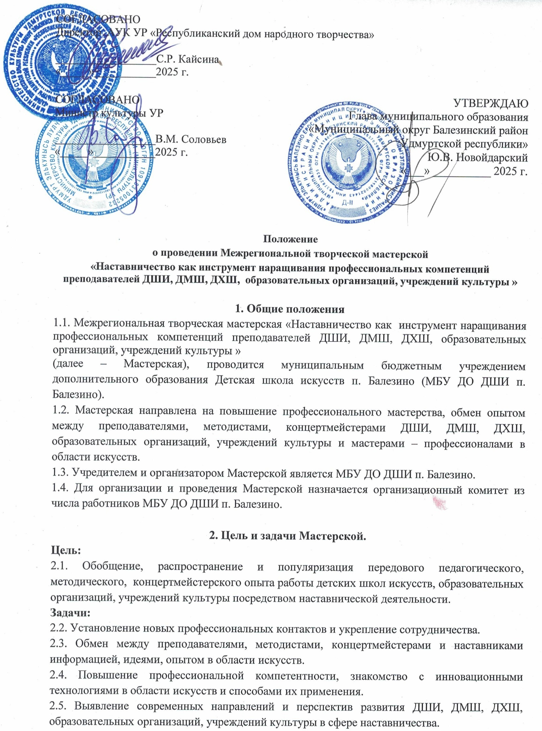

3. Участники Мастерской

3.1. В работе Мастерской могут принять участие методисты, преподаватели, концертмейстеры ДШИ, ДМШ, ДХШ, образовательных организаций, учреждений культуры.

4. Организация и проведение Мастерской

4.1. Мастерская проводится в очной и заочной форме.
4.2. Срок и место проведения мастерской в очном формате: 6 февраля 2026 года в 10:00 часов, МБУ ДО Детская школа искусств п. Балезино (Удмуртия, п. Балезино, ул. Советская, 18)
4.3. Для участия в заочном формате необходимо отправить документы в организационный комитет по электронной почте: dshi_balezino@mail.ru до 22 декабря 2025года.
4.2. Направления работы Мастерской:
- Хоровое и вокальное исполнительство;
- Народные инструменты (баян, аккордеон, гитара);
- Фортепианное исполнительство;
- Теория и история музыки (сольфеджио, слушание музыки, музыкальная литература);
- Изобразительное искусство;
- Театральное искусство;
- Хореографическое искусство.
4.3. Номинации по каждому направлению Мастерской:
- Методические работы (доклады, статьи, сообщения, методические разработки, пособия, открытые уроки). Тема «Проектная деятельность» является приоритетной для методических работ Мастерской 2026 года.
- Мастер-классы только для очного формата (с учащимися, а также со студентами наставников-экспертов).
4.4. Планируется издание электронного сборника методических работ и размещение на официальном сайте МБУ ДО ДШИ п. Балезино, а также на других интернет-ресурсах.

5. Условия участия в Мастерской

5.1. Для участия в очном формате Мастерской необходимо в срок до 22 декабря 2025 года включительно отправить в организационный комитет по электронной почте dshi_balezino@mail.ru следующие документы:
- Заявку участника Мастерской (форма заявки в Приложении 1).
- Сканкопию/ скриншот (при оплате онлайн)/ фотографию квитанции оплаты оргвзноса. В теме письма укажите: Мастерская 2026. Ф.И.О. участника.
- Для желающих, опубликоваться в электронном сборнике материалов Творческой мастерской, отправить методическую работу (доклад, статью, сообщение, методическую разработку, пособие, открытый урок) в электронном виде, оформленную в соответствии с требованиями.
5.2. Для участия в заочном формате Мастерской необходимо в срок до 22 декабря 2025 года включительно необходимо отправить в организационный комитет по электронной почте dshi_balezino@mail.ru следующие документы:
- Заявку участника Мастерской (форма заявки в Приложении 2).
- Скан копию/ скриншот (при оплате онлайн)/ фотографию квитанции оплаты оргвзноса. В теме письма укажите: Мастерская 2026. Ф.И.О. участника.
- Методическую работу (доклад, статью, сообщение, методическую разработку, пособие, открытый урок) в электронном виде, оформленную в соответствии с требованиями.
5.3. Тексты методических работ, предложенных для включения в сборник, дальнейшему редактированию не подлежат и являются исходным материалом для опубликования в сборнике.
5.4. Количество и состав участников формируется в соответствии с заявками, поданными в оргкомитет Мастерской в установленный срок. После указанного срока заявки не принимаются.
5.5. Каждый участник заочной формы представляет не более 1 методической работы.
5.6. Каждый участник очной формы может выступить как в одной, так и в двух номинациях. Внимание! Для участия в двух номинациях подаются две отдельные заявки.
5.9. Регламент выступления очной формы – до 8 мин. По окончании выступления докладчику задаются вопросы участниками Мастерской - до 5 мин. (Регламент может быть изменён в зависимости от количества участников).
5.7. Участники очной формы получают сертификат и электронный сборник материалов творческой мастерской.
5.8. Участники заочной формы получают сертификат в электронном виде и электронный сборник материалов творческой мастерской.
5.9. Учащиеся участники мастер-класса получают сертификат.
6.0. Слушатели очной формы получают справку.

6.Требования к оформлению материалов для публикации

6.1. Технические требования к оформлению материалов докладов авторов для публикации: текстовый процессор Microsoft Word, форматы .doc, .docx; шрифт Times New Roman, размер 14, выравнивание текста по ширине, без переносов, межстрочный интервал 1,5; все поля по 2,0 см, абзацный отступ 1,25 см. Страницы не нумеруются, лист формата A4, ориентация книжная. Список использованных источников оформляется в соответствии с ГОСТ 7.0.5-2008 в алфавитном порядке.
Таблицы в тексте должны быть выполнены в текстовом процессоре Microsoft Word (не отсканированные и не в виде рисунка) и должны располагаться в пределах границ страницы. Содержимое таблицы – шрифт Times New Roman, размер – 12, интервал – одинарный.
Иллюстрации в тексте не должны выходить за границы страницы. При этом встроенные в текст иллюстрации должны быть представлены в виде отдельных файлов (.pdf, .bmp, .jpeg, .png, .tiff) с указанием номера рисунка и названия работы. Подпись под иллюстрацией в тексте – шрифт Times New Roman, размер – 14, выравнивание по центру.
При использовании в тексте персональных ссылок на видеохостинги и облачные хранилища должны выполняться следующие требования: ссылки должны быть в открытом доступе и активны до 22 декабря 2025. В противном случае ссылка убирается из текста методической работы.
В статье указать сверху: инициалы и фамилию автора, город, название организации (полностью), инициалы и фамилию научного руководителя, его ученую степень, звание; название работы.
Список литературы оформляется в алфавитном порядке, с обязательным указанием места и названия издательства, общего количества страниц, постраничных сносок не делать.
Список источников (до 7-8) дается в конце текста и имеет название «Список источников».

ОБРАЗЕЦ ОФОРМЛЕНИЯ РАБОТ
О.В. Лекомцева
Республика Удмуртия, п. Балезино
МБУ ДО ДШИ п.Балезино
преподаватель фортепиано
пробел
ОСОБЕННОСТИ ИСПОЛНЕНИЯ МУЗЫКИ И. С. БАХА В КЛАССЕ ФОРТЕПИАНО
пробел
Вид работы (сообщение, разработка, статья)
пробел
Текст работы

пробел
Список источников:
- Борисов, В.А. Демография: учебник для вузов / В.А. Борисов. М.: Владос, 2001. – 272 с.
- Гаранина, Е.Ю. Семьеведение: учеб. пособие / Е.Ю. Гаранина, Н.А. Коноплева, С.Ф. Карабанова. – М.: Флинта: МПСИ, 2009. – 384 с.
- Сухов, С.В. Онтология управления организациями / С.В. Сухов // Менеджмент в России и за рубежом. – 2003. – N 5. – С.61–68.
- Непомнящий, А.Л. Рождение психоанализа: Теория соблазнения [Электрон. ресурс] / А.Л. Непомнящий. – 2020. – Режим доступа: http://www.psvchoanatvsis.pl.ru

7. Финансовое обеспечение Мастерской

6.1. Взнос за участие в Мастерской – 500 руб., для всех участников и слушателей единый. Каждая номинация оплачивается отдельно.
6.2. Командировочные расходы за счет направляющей стороны.
6.3. Оплата производится по прилагаемым реквизитам:
МБУ ДО ДШИ п. Балезино
427550, Удмуртская Республика,
п. Балезино, ул. Советская, д. 18
Тел.: 8 (34166) 5-19-53
л/с 20062140151 УФК по Удмуртской Республике Управление финансов Администрации Балезинского района (МБУ ДО ДШИ п. Балезино)
Кор. счет 40102810545370000081
Рас. счет 03234643945040001300
Банк: ОТДЕЛЕНИЕ – НБ УДМУРТСКАЯ РЕСПУБЛИКА БАНКА РОССИИ //УФК по Удмуртской Республике г. Ижевск
БИК 019401100
ИНН/КПП 1802004139/ 183701001
ОГРН 1021800584640
КБК 00000000000000000130
ОКТМО 94604475
Адрес: 427550, УР, п. Балезино, ул. Советская, 18 тел.: 8 (34166) 5-19-53
В квитанции об оплате необходимо указать в назначении платежа: Участие в мастерской. ФИО участника.

ВНИМАНИЕ! Оплата участия в творческой мастерской производится исключительно после подтверждения вашей заявки.

8. Координаты
МБУ ДО ДШИ п. Балезино
427550, Удмуртская Республика,
п. Балезино, ул. Советская, д. 18
Тел.: 8 (34166) 5-19-53
e-mail: dshi_balezino@mail.ru
Организационные вопросы: Лекомцева Ольга Викторовна - председатель методического совета МБУ ДО ДШИ п. Балезино. Тел. 89043174067.
Финансовые вопросы: Лекомцева Елена Геннадьевна - заместитель директора по АХР МБУ ДО ДШИ п. Балезино. Тел. 8 (904) 313-45-04.

Приложение 1
Заявка
На очное участие в Региональной творческой мастерской
«Наставничество как инструмент наращивания профессиональных компетенций преподавателей ДШИ, ДМШ, ДХШ, образовательных организаций, учреждений культуры»

Подавая заявку, участник конкурса соглашается со всеми пунктами данного положения, а также даёт согласие: на обработку, хранение и передачу персональных данных; использование фото и видео материала по усмотрению организатора.

1. | Название учреждения (полностью)
2. | ФИО директора (полностью)
3. | ФИО, должность участника, наличие звания (полностью)
4. | Выбранное направление, номинация | - для участия в номинации мастер-класс указать Ф.И. учащегося (учащихся, либо название коллектива), исполняемую программу, хронометраж.
5. | Участник | - слушатель  - выступающий  оставить нужное
6. | Тема выступления
7. | Необходимые ТСО (телевизор, проектор и т.п.)
8. | Контактный телефон, e-mail
9. | Форма оплаты: | безнал – физическое лицо (через СБ)  оставить нужное

Подпись

Приложение 2
Заявка
На заочное участие в Региональной творческой мастерской
«Наставничество как инструмент наращивания профессиональных компетенций преподавателей ДШИ, ДМШ, ДХШ, образовательных организаций, учреждений культуры»

Подавая заявку, участник конкурса соглашается со всеми пунктами данного положения, а также даёт согласие: на обработку, хранение и передачу персональных данных; использование фото и видео материала по усмотрению организатора.

1. | Название учреждения (полностью)
2. | ФИО директора (полностью)
3. | ФИО, должность участника, наличие звания (полностью)
4. | Выбранное направление
5. | Тема выступления
6. | Контактный телефон, e-mail
7. | Форма оплаты: | безнал - ДШИ,  безнал – физическое лицо (через СБ)  оставить нужное

Подпись

